В ГБПОУ «Макеевский профессиональный техникум» 13.02.2024 г. мастер производственного обучения гр. № 12 Орлова Е.А. в соответствии с планом воспитательной работы и Рабочей программой воспитания на февраль 2023-2024 уч. года провела мероприятие на тему: «Отрицательные эмоции. Как справиться со стрессом»

Проблемы на работе или в учебе, ухудшение отношений с близкими, финансовые трудности, а также рухнувшие планы, неоправдавшиеся надежды – все это заставляет нас испытывать негативные эмоции. В свою очередь стресс, вызываемый гневом, отчаянием, постоянными страхами и беспокойством, отрицательно сказывается на состоянии физического здоровья. Чтобы одержать победу над своими чувствами и предотвратить накопление негатива в себе, следует обратиться к простым, но эффективным психологическим техникам и методам.
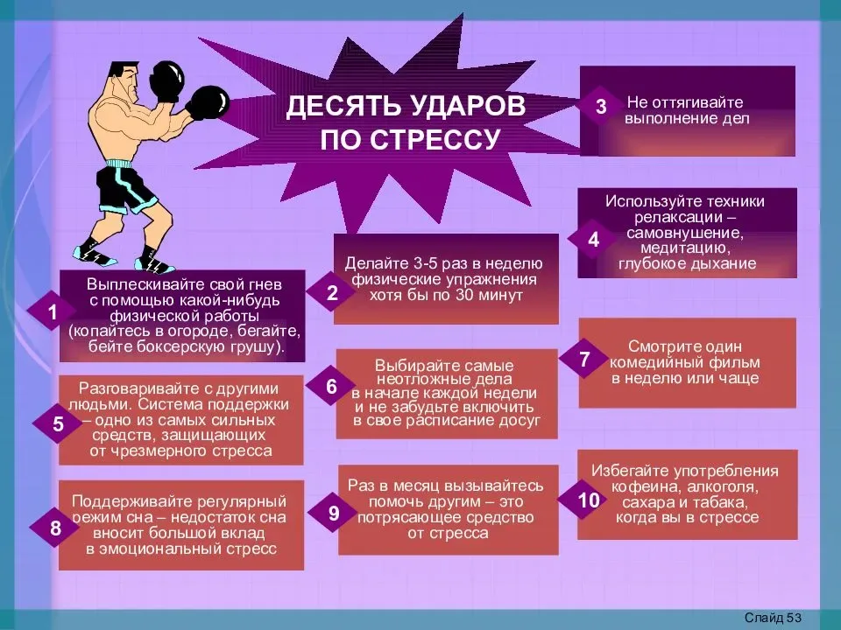
Дайте эмоциям волю
Не стоит понимать эту фразу буквально. Не надо высказывать человеку, который вас обидел или привел в ярость, все, что вы думаете о нем и его поведении. Необходимо научиться «выпускать пар» без отрицательных последствий для себя и окружающих. Для этого следует уединиться и выместить свой гнев на обыкновенной подушке. Руками наносите по ней удары, не жалея сил, пока не ощутите, что освободились от злости. Можно бить подушкой о мебель: например, стул или угол кровати - получите аналогичный эффект. Полезно в это время представлять на месте предмета интерьера того, кто вывел вас из себя.
Альтернативный вариант данной техники для спортсменов и спортсменок: побить боксерскую грушу. Так вы одним махом убьете двух зайцев: и потренируетесь, и от негативных чувств избавитесь.

Займитесь физическим трудом
Воспользоваться этой рекомендацией для вас не составит особого труда, если вы живете в частном доме и имеете возможность поработать на приусадебном участке. Физическая нагрузка позволит направить энергию отрицательных эмоций в продуктивное русло. Полейте цветы, вырвите сорняки - вот увидите, ваша злость и обида после таких манипуляций исчезнет без следа, а в душе воцарится гармония. Тем же, кто обитает в квартире, стоит заняться работой по дому: влажной уборкой, глажкой белья и т.п. В обоих случаях происходит высвобождение негативных эмоций через искусственно созданную активность.

Сделайте зарядку или потанцуйте
Выполнение простых спортивных упражнений, таких как прыжки, бег на месте или по кругу, наклоны, приседания поможет снять психо-эмоциональное напряжение и освободиться от разъедающих душу отрицательных чувств. Вам не понадобится много времени - достаточно и 15-20 минут интенсивных занятий физкультурой. Еще более впечатляющие результаты демонстрируют динамичные танцы: тряска, создаваемая танцевальными движениями, не оставляет ни малейшего шанса ярости, негодованию и даже тревогам с безысходностью. На смену им придут бодрость и хорошее настроение.

Переключите внимание на что-нибудь другое
Накоплению в себе негатива способствует зацикливание на ненависти, злости, жажде мести, давних обидах, тревогах. А оно, будучи продолжительным, отравляет существование, прежде всего, вам самим. Чтобы не дать таким чувствам одержать над собой верх, полезно сконцентрироваться на отвлеченных или более позитивных вещах. Послушайте приятную музыку, посмотрите фильм с захватывающим сюжетом, решите кроссворд, займитесь творческой деятельностью или начните изучать иностранный язык. Погрузившись с головой в интересное занятие, вы и не заметите, как перестанете испытывать отрицательные эмоции.

Выплесните негативную энергию через крик и плач
Конечно, не стоит использовать этот метод в условиях квартиры - все-таки надо уважать соседей и родных. В идеале, надо уехать за город. Там, в лесной чаще или в поле, накричитесь вдоволь, вложив в этот крик все те эмоции, что скопились внутри или готовые вот-вот вырваться наружу.
Если же для вас неприемлем такой способ выражения отрицательных чувств, зато хочется плакать от обиды или бессилия - дайте волю слезам. Снятие нервного напряжения вам гарантировано, а с ним отступят и отрицательные эмоции.

Устройте перекус
Как только почувствуете, что вас захлестывает негатив, съешьте что-нибудь полезное: фрукт, овощ, горсть ягод, орехов или несколько хлебцев. Главное - тщательно и медленно пережевывайте пищу. Это поможет снизить уровень в крови «гормона стресса» кортизола и расслабить напряженные мышцы. А если позволите себе в минуты эмоционального всплеска полакомиться парой долек темного шоколада или банана, то быстро избавитесь от беспокойства и страха. Употребление данных продуктов стимулирует выработку серотонина, называемого еще «гормоном счастья». Под его воздействием спокойствие и отличное расположение духа вам обеспечено.

Дышите глубже
С гневом, волнением, страхом отлично справляется дыхательная гимнастика. Можно выполнять ее по схемам, специально разработанным психологами, но даже обычное медленное глубокое дыхание успокаивающе действует на нервную систему, замедляет сердечный ритм, освобождает разум от негативных мыслей, а душу - от клокочущих внутри эмоций. Обязательно концентрируйтесь на вдохе и выдохе. Это простое упражнение за считанные минуты вернет вам утраченное спокойствие. Не зря ведь правильному дыханию огромное значение придают люди, занимающиеся йогой и практикующие медитации! Дополнительно можно использовать счет - благодаря ему сосредоточение произойдет гораздо быстрее и проще.

Побудьте наедине с природой
Деревья, цветы, зеленая трава, река, море, горы - все это является воплощением естественной гармонии, а потому благотворно воздействует на «закипающего» от негодования, снедаемого страхами и тревогами человека. При отсутствии возможности полюбоваться красивыми природными пейзажами сходите в парк, сквер; погуляйте по саду или цветнику, если рядом имеются таковые. Растения выделяют кислород, улучшающий деятельность мозга: как итог, вы более трезво посмотрите на ситуацию, а негативные эмоции ослабят свой контроль над вашей личностью.

Общайтесь с животными
Регулярные контакты с домашними питомцами положительно влияют на психоэмоциональное состояние, усмиряют желание выплеснуть гнев на его виновника или полностью отдаться своим страхам. Особенно в деле избавления от негативных эмоций преуспели кошки и собаки. Но гармонию с окружающим миром и самим собой восстанавливает также общение с лошадьми, кроликами, дельфинами. Поэтому, если у вас дома нет животных, отправляйтесь в зоопарк, дельфинарий или океанариум - посещение таких мест остудит пыл гнева, поможет забыть о тревогах и страхах.

Обратитесь за помощью к воде
Неважно, примите ли вы холодный душ, сделаете компресс или просто умоетесь. Так или иначе, прохладная вода «смоет» накопившееся напряжение, усилит насыщение клеток тела кислородом. В целом, водная процедура подействует отрезвляюще, изменит ваше восприятие ситуации, события с негативного на позитивное или, хотя бы, нейтральное. Кроме того, холодная вода устранит неприятные последствия отрицательных эмоций, пусть даже частично: повышенное давление, учащение пульса, головную боль. Не помешает еще и выпить стакан прохладной воды, чтобы освежиться и остыть, так сказать, изнутри.

Поговорите с другом
Лучший способ избавиться от негатива - поделиться своими переживаниями с человеком, способным вас поддержать морально. Это может быть приятель, родственник или же возлюбленный/возлюбленная. Важно, чтобы он сумел вас внимательно выслушать, погрузиться в вашу ситуацию и гарантировать конфиденциальность такого разговора. Однако не стоит плакаться в жилетку тому, кто говорит больше о себе, чем о вас, и обесценивает испытываемые вами отрицательные эмоции, выдавая фразы типа «Какая ерунда!», «Разве это проблема?».

Излейте душу бумаге
Нет друга, которому вы могли бы рассказать о своих чувствах? Возьмите ручку и опишите на чистом тетрадном или альбомном листе все, что вас раздражает, приводит в бешенство, угнетает, беспокоит. Если вы полны страхов, пишите о том, чего боитесь. Ненависть к конкретному человеку также можно выплеснуть на бумагу. А когда письмо будет готово, разорвите его на мелкие кусочки или сожгите - и вам сразу станет легче. Повторяйте эту процедуру столько раз, сколько понадобится для полного избавления от негативных эмоций - хоть каждый день. Постепенно вы с удивлением заметите, что в вашем сердце больше нет ни зависти, ни злобы, а страхи и тревоги потеряли свою власть над вами. Будьте настойчивы, и все получится!

Отпустите проблему
Данному методу под силу избавить вас от негативных эмоций раз и навсегда, однако для этого потребуется проведение колоссальной внутренней работы. Найдите место, где вы сможете побыть какое-то время в полном одиночестве. Займите положение «стоя» и сконцентрируйтесь на беспокоящей вас эмоции. Определите, в какой части тела она располагается. Мысленно извлеките ее оттуда, поставьте перед собой и подвергните анализу.
Ответьте на такие вопросы: Какой формы и цвета негативная эмоция, мешающая вам получать от жизни удовольствие? Какова она на вкус и запах? Из чего сделана? После «поговорите» с негативным чувством в таком ключе: спросите его, чего оно хочет, для чего вам необходимо и что вы можете для него сделать. Выполните просьбу неприятной эмоции, а затем отпустите ее со словами благодарности. Будьте искренними в этот момент.
Если с первого раза методика не помогла - не отчаивайтесь. Работайте в соответствии с ней каждый день, до тех пор, пока полностью не распрощаетесь с навязчивым состоянием.

Как не стоит поступать с негативными чувствами
Самыми распространенными способами управления отрицательными эмоциями являются подавление и избегание.
Первый состоит в том, что вы усилием воли загоняете злость, обиду или страх внутрь. Там они и остаются, а, накапливаясь, вызывают мышечное и нервное напряжение, которые в дальнейшем становятся причиной физических заболеваний и депрессивного синдрома. Подавление - самое худшее, что можно сделать со своими отрицательными эмоциями.
Избегание ненамного лучше. Этот способ выбирают, когда боятся признать наличие у себя тех или иных проблем эмоционального характера, не хотят с ними встретиться лицом к лицу. Средства избегания зачастую вредны для здоровья: к ним относятся употребление алкогольных напитков и большого количества калорийной пищи; табакокурение, трата времени на социальные сети и компьютерные игры. Понятно, что ни к чему хорошему данный метод борьбы с неприятными чувствами не приведет.
В попытках искоренить застарелые переживания самостоятельная работа над собой с использованием эффективных способов, описанных в нашей статье, не всегда приносит положительные результаты. Бывает, что этого просто недостаточно. Тогда остается один вариант - обращение к психологу, который поможет увидеть проблему с разных сторон и попрощаться с ней.


